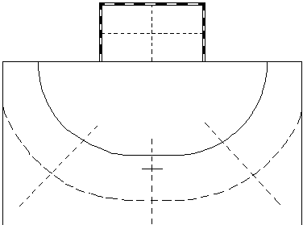

Mål  nr. | Tid | Spil-  ler | Mål  nr. | Tid | Spil-  ler | Nation:  Klub:  Spiller: |  |  | Sted
 |  |  |  |  |  | Holdopstillung | v.  hånd |  | Dato
1 |  |  | 21 |  |  | 1 |  |  | Signaturbetegnelse
2 |  |  | 22
3 |  |  | 23 |  |  | 2
4 |  |  | 24 |  |  |  |  | A | Hopskud
5 |  |  | 25 |  |  | 3
6 |  |  | 26 |  |  |  |  | B | Alm. stødkast
7 |  |  | 27 |  |  | 4
8 |  |  | 28 |  |  |  |  | C | Studsskud
9 |  |  | 29 |  |  | 5
10 |  |  | 30 |  |  |  |  | D | Kringleskud
11 |  |  | 31 |  |  | 7
12 |  |  | 32 |  |  |  |  | E | Stregskud
13 |  |  | 33 |  |  | 7
14 |  |  | 34 |  |  |  |  | F | Straffekast
15 |  |  | 35 |  |  | 8
16 |  |  | 36 |  |  |  |  | G | Underhåndsskud
17 |  |  | 37 |  |  | 9
18 |  |  | 38 |  |  |  |  | H | Direkte 3-m
19 |  |  | 39 |  |  | 10
20 |  |  | 40 |  |  |  |  | I | Baghåndsskud
 |  |  |  |  |  | 11
 |  |  |  |  |  | 12

